

**Об установлении границ (черты) населенных пунктов Абайского района**

Совместные постановление акимата Абайского района от 28 марта 2024 года № 55 и решение Абайского районного маслихата области Абай от 28 марта 2024 года № 14/7-VIII. Зарегистрировано Департаментом юстиции области Абай 4 апреля 2024 года № 247-18.

      В соответствии с пунктом 5 статьи 108 Земельного кодекса Республики Казахстан, подпунктом 3) статьи 12 Закона Республики Казахстан "Об административно-территориальном устройстве Республики Казахстан", подпунктом 4) пункта 1 статьи 6, пунктом 2 статьи 31 Закона Республики Казахстан "О местном государственном управлении и самоуправлении в Республике Казахстан", акимат Абайского района ПОСТАНОВЛЯЕТ и маслихат Абайского района РЕШИЛ:

      1. Установить границы (черту) следующих населенных пунктов Абайского района:

      1) установить границы (черту) Караульского сельского округа общей площадью 50010,0 гектар согласно приложениям 1, 2, 3, 4, 5, 6, 7, 8, 9, 10 к настоящему совместному постановлению и решению;

      2) установить границы (черту) Кокбайского сельского округа общей площадью 48106,0 гектар согласно приложениям 11, 12, 13, 14, 15, 16, 17 к настоящему совместному постановлению и решению;

      3) установить границы (черту) Токтамысского сельского округа общей площадью 20829,0 гектар согласно приложениям 18, 19, 20, 21, 22 к настоящему совместному постановлению и решению.

      2. Контроль за исполнением настоящего совместного постановления и решения возложить на курирующего заместителя акима Абайского района.

      3. Настоящее совместное постановление и решение вводится в действие по истечении десяти календарных дней после дня его первого официального опубликования.

|  |
| --- |
| *Аким Абайского района* |
|  | *М. Смагулов* |
| *Председатель маслихата* |
|  | *М. Нұрсұлтанұлы* |

|  |  |
| --- | --- |
|  | Приложение 1 к совместному постановлению и решению ГУ "Аппарат акима Абайского района" от 28 марта 2024 года № 55 и Абайского районного маслихата от 28 марта 2024 года № 14/7-VIII |

**Схема (план) земельного участка**

      Местоположение: Область Абай, Абайский район, Караульский сельский округ

      Общая площадь земельного участка: 1550,0 га

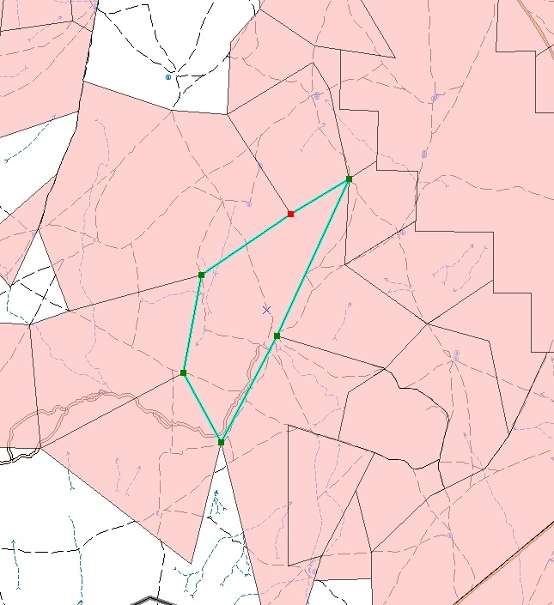

|  |  |
| --- | --- |
|  | Приложение 2 к совместному постановлению и решению ГУ "Аппарат акима Абайского района" от 28 марта 2024 года № 55 и Абайского районного маслихата от 28 марта 2024 года № 14/7-VIII |

**Схема (план) земельного участка**

      Местоположение: Область Абай, Абайский район, Караульский сельский округ

      Общая площадь земельного участка: 3200,0 га

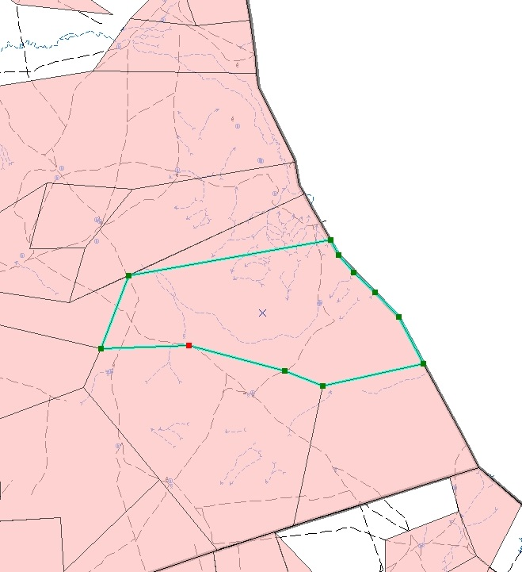

|  |  |
| --- | --- |
|  | Приложение 3 к совместному постановлению и решению ГУ "Аппарат акима Абайского района" от 28 марта 2024 года № 55 и Абайского районного маслихата от 28 марта 2024 года № 14/7-VIII |

**Схема (план) земельного участка**

      Местоположение: Область Абай, Абайский район, Караульский сельский округ

      Общая площадь земельного участка: 13520,0 га

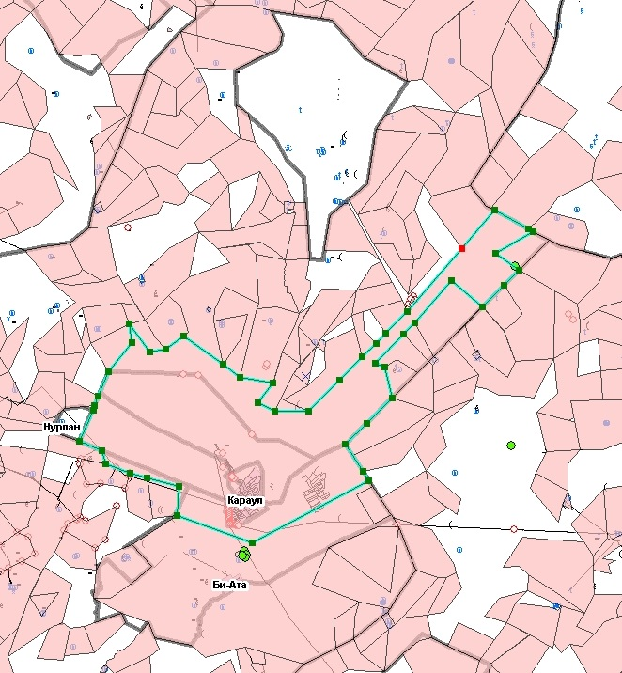

|  |  |
| --- | --- |
|  | Приложение 4 к совместному постановлению и решению ГУ "Аппарат акима Абайского района" от 28 марта 2024 года № 55 и Абайского районного маслихата от 28 марта 2024 года № 14/7-VIII |

**Схема (план) земельного участка**

      Местоположение: Область Абай, Абайский район, Караульский сельский округ

      Общая площадь земельного участка: 1150,0 га

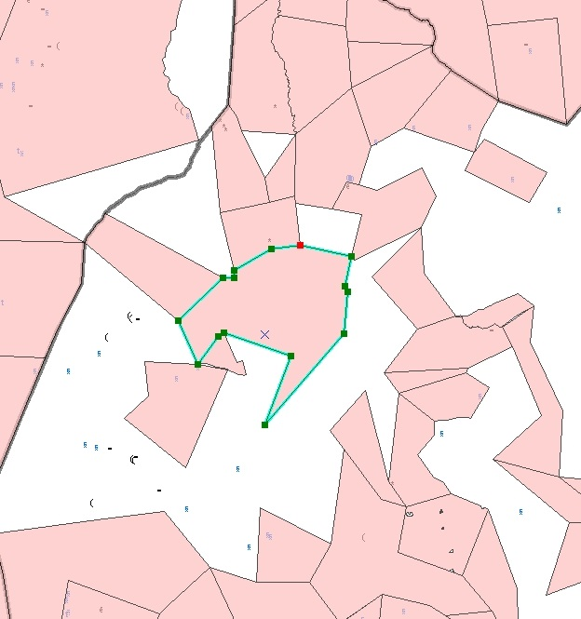

|  |  |
| --- | --- |
|  | Приложение 5 к совместному постановлению и решению ГУ "Аппарат акима Абайского района" от 28 марта 2024 года № 55 и Абайского районного маслихата от 28 марта 2024 года № 14/7-VIII |

**Схема (план) земельного участка**

      Местоположение: Область Абай, Абайский район, Караульский сельский округ

      Общая площадь земельного участка: 5300,0 га

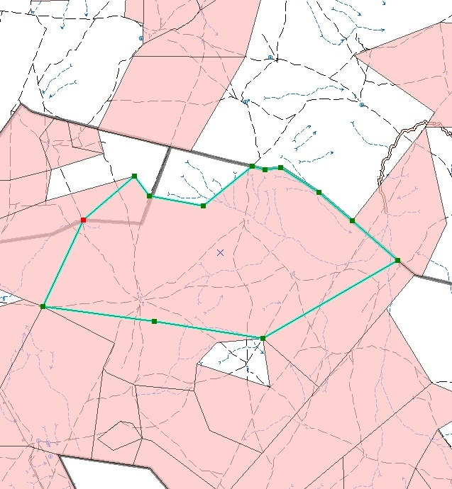

|  |  |
| --- | --- |
|  | Приложение 6 к совместному постановлению и решению ГУ "Аппарат акима Абайского района" от 28 марта 2024 года № 55 и Абайского районного маслихата от 28 марта 2024 года № 14/7-VIII |

**Схема (план) земельного участка**

      Местоположение: Область Абай, Абайский район, Караульский сельский округ

      Общая площадь земельного участка: 1400,0 га

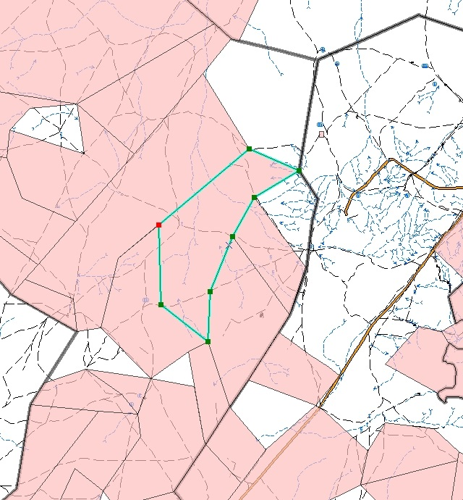

|  |  |
| --- | --- |
|  | Приложение 7 к совместному постановлению и решению ГУ "Аппарат акима Абайского района" от 28 марта 2024 года № 55 и Абайского районного маслихата от 28 марта 2024 года № 14/7-VIII |

**Схема (план) земельного участка**

      Местоположение: Область Абай, Абайский район, Караульский сельский округ

      Общая площадь земельного участка: 1100,0 га

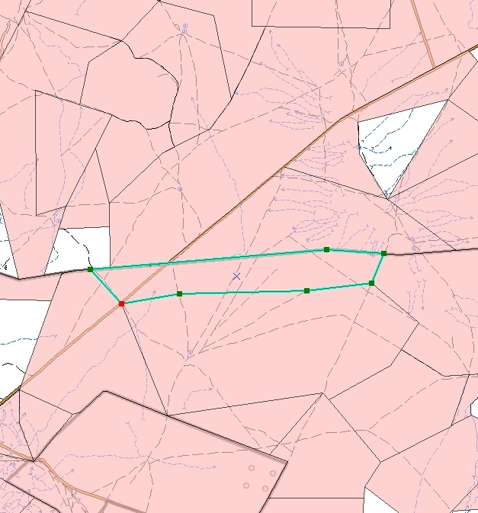

|  |  |
| --- | --- |
|  | Приложение 8 к совместному постановлению и решению ГУ "Аппарат акима Абайского района" от 28 марта 2024 года № 55 и Абайского районного маслихата от 28 марта 2024 года № 14/7-VIII |

**Схема (план) земельного участка**

      Местоположение: Область Абай, Абайский район, Караульский сельский округ

      Общая площадь земельного участка: 12900,0 га

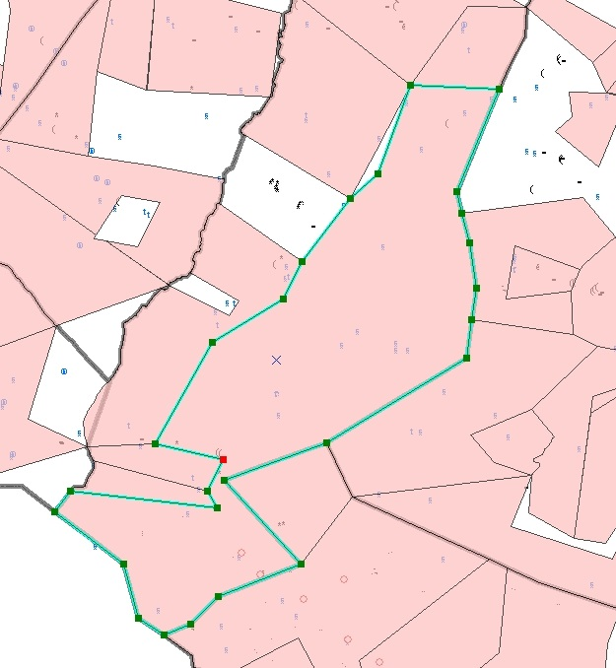

|  |  |
| --- | --- |
|  | Приложение 9 к совместному постановлению и решению ГУ "Аппарат акима Абайского района" от 28 марта 2024 года № 55 и Абайского районного маслихата от 28 марта 2024 года № 14/7-VIII |

**Схема (план) земельного участка**

      Местоположение: Область Абай, Абайский район, Караульский сельский округ

      Общая площадь земельного участка: 8600,0 га

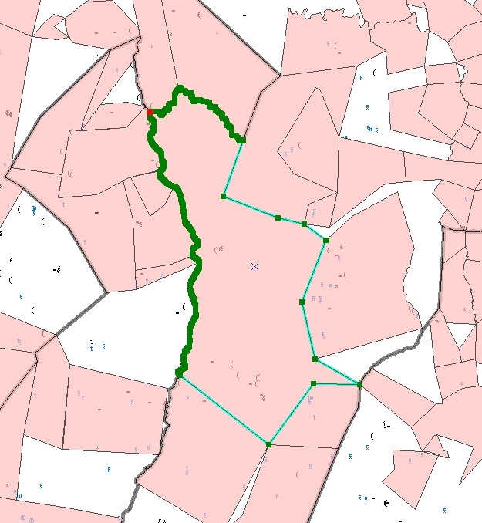

|  |  |
| --- | --- |
|  | Приложение 10 к совместному постановлению и решению ГУ "Аппарат акима Абайского района" от 28 марта 2024 года № 55 и Абайского районного маслихата от 28 марта 2024 года № 14/7-VIII |

**Схема (план) земельного участка**

      Местоположение: Область Абай, Абайский район, Караульский сельский округ

      Общая площадь земельного участка: 1290,0 га

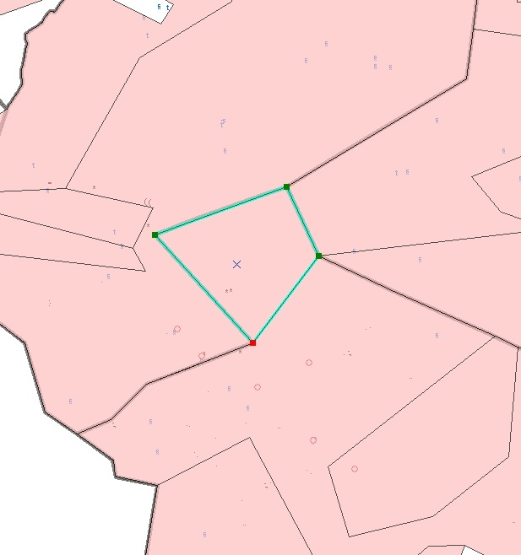

|  |  |
| --- | --- |
|  | Приложение 11 к совместному постановлению и решению ГУ "Аппарат акима Абайского района" от 28 марта 2024 года № 55 и Абайского районного маслихата от 28 марта 2024 года № 14/7-VIII |

**Схема (план) земельного участка**

      Местоположение: Область Абай, Абайский район, Кокбайский сельский округ

      Общая площадь земельного участка: 12000,0 га

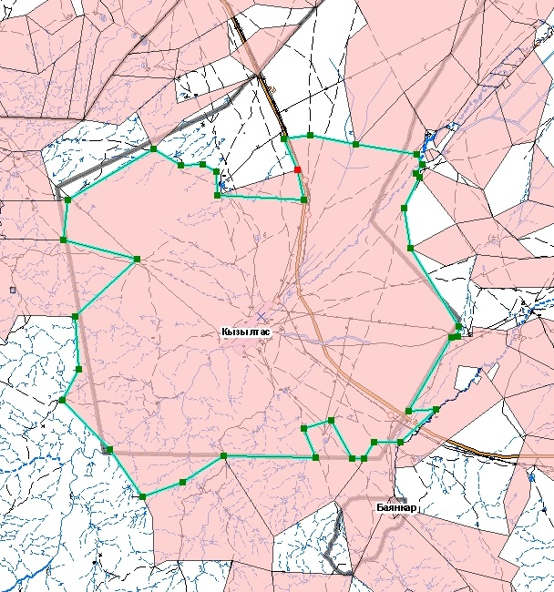

|  |  |
| --- | --- |
|  | Приложение 12 к совместному постановлению и решению ГУ "Аппарат акима Абайского района" от 28 марта 2024 года № 55 и Абайского районного маслихата от 28 марта 2024 года № 14/7-VIII |

**Схема (план) земельного участка**

      Местоположение: Область Абай, Абайский район, Кокбайский сельский округ

      Общая площадь земельного участка: 1686,0 га

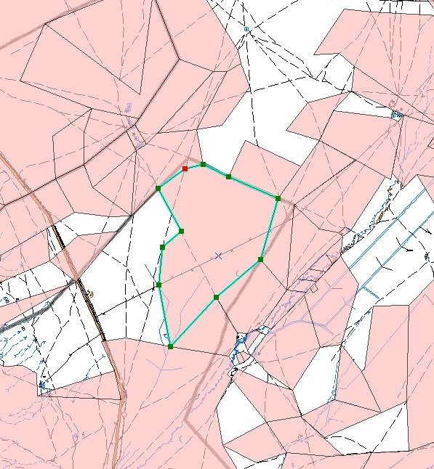

|  |  |
| --- | --- |
|  | Приложение 13 к совместному постановлению и решению ГУ "Аппарат акима Абайского района" от 28 марта 2024 года № 55 и Абайского районного маслихата от 28 марта 2024 года № 14/7-VIII |

**Схема (план) земельного участка**

      Местоположение: Область Абай, Абайский район, Кокбайский сельский округ

      Общая площадь земельного участка: 5760,0 га

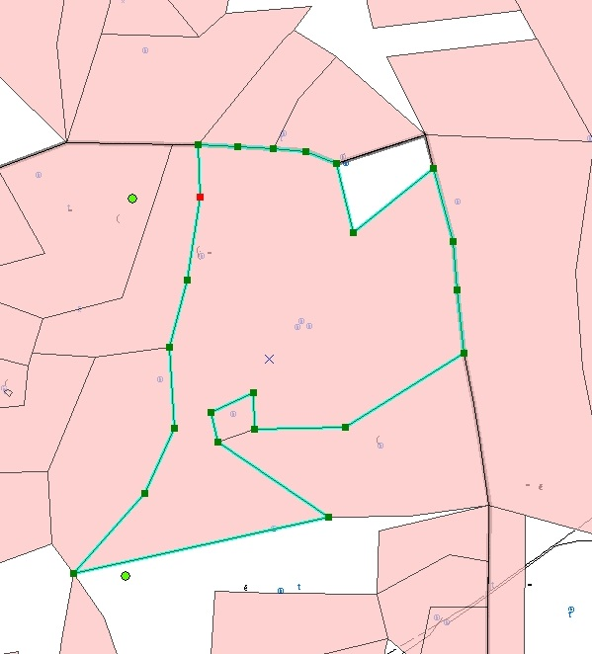

|  |  |
| --- | --- |
|  | Приложение 14 к совместному постановлению и решению ГУ "Аппарат акима Абайского района" от 28 марта 2024 года № 55 и Абайского районного маслихата от 28 марта 2024 года № 14/7-VIII |

**Схема (план) земельного участка**

      Местоположение: Область Абай, Абайский район, Кокбайский сельский округ

      Общая площадь земельного участка: 1980,0 га

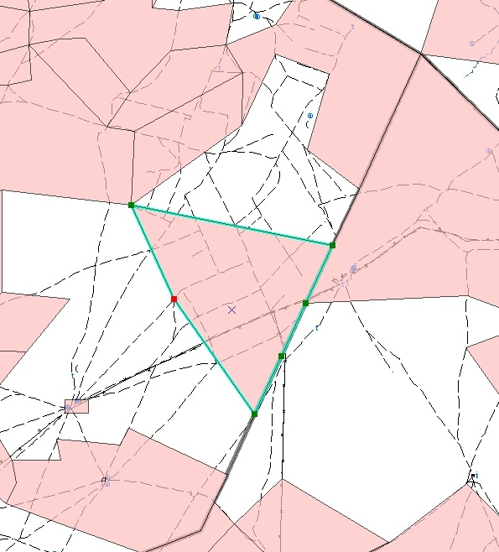

|  |  |
| --- | --- |
|  | Приложение 15 к совместному постановлению и решению ГУ "Аппарат акима Абайского района" от 28 марта 2024 года № 55 и Абайского районного маслихата от 28 марта 2024 года № 14/7-VIII |

**Схема (план) земельного участка**

      Местоположение: Область Абай, Абайский район, Кокбайский сельский округ

      Общая площадь земельного участка: 1390,0 га

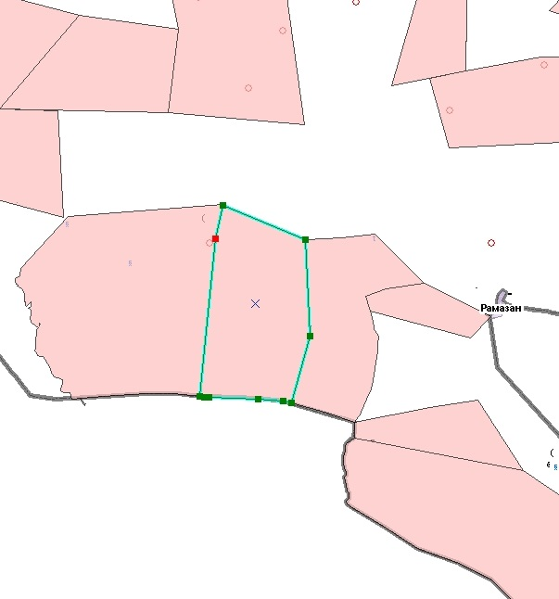

|  |  |
| --- | --- |
|  | Приложение 16 к совместному постановлению и решению ГУ "Аппарат акима Абайского района" от 28 марта 2024 года № 55 и Абайского районного маслихата от 28 марта 2024 года № 14/7-VIII |

**Схема (план) земельного участка**

      Местоположение: Область Абай, Абайский район, Кокбайский сельский округ

      Общая площадь земельного участка: 9790,0 га

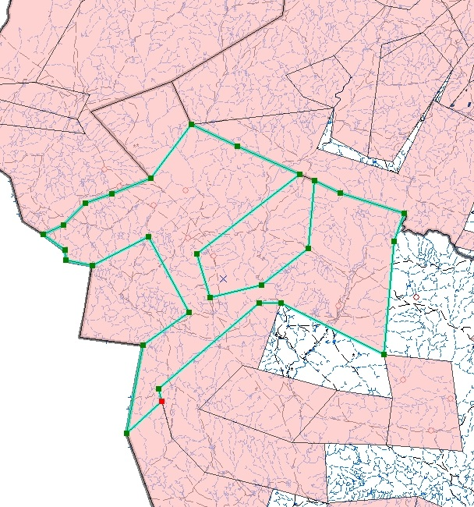

|  |  |
| --- | --- |
|  | Приложение 17 к совместному постановлению и решению ГУ "Аппарат акима Абайского района" от 28 марта 2024 года № 55 и Абайского районного маслихата от 28 марта 2024 года № 14/7-VIII |

**Схема (план) земельного участка**

      Местоположение: Область Абай, Абайский район, Кокбайский сельский округ

      Общая площадь земельного участка: 15500,0 га

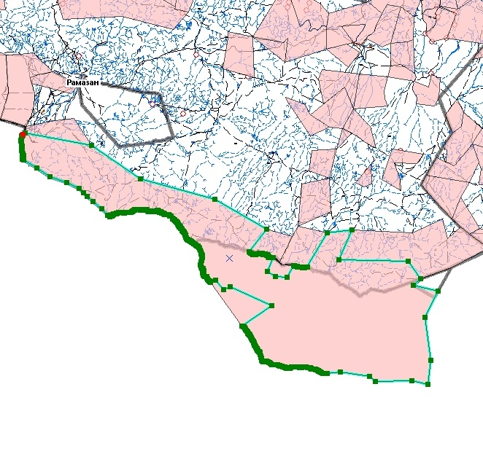

|  |  |
| --- | --- |
|  | Приложение 18 к совместному постановлению и решению ГУ "Аппарат акима Абайского района" от 28 марта 2024 года № 55 и Абайского районного маслихата от 28 марта 2024 года № 14/7-VIII |

**Схема (план) земельного участка**

      Местоположение: Область Абай, Абайский район, Токтамысский сельский округ

      Общая площадь земельного участка: 7144,0 га

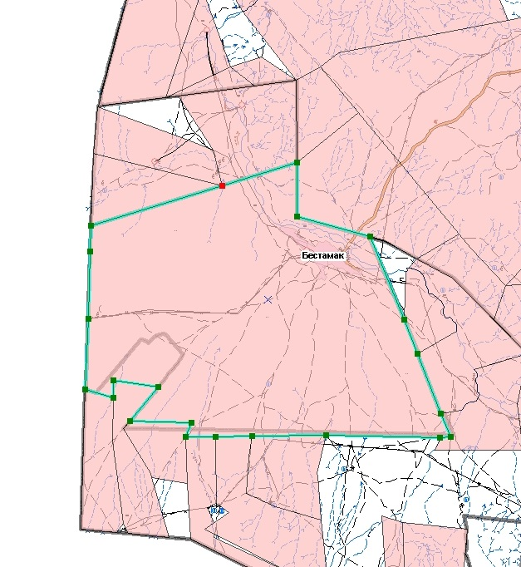

|  |  |
| --- | --- |
|  | Приложение 19 к совместному постановлению и решению ГУ "Аппарат акима Абайского района" от 28 марта 2024 года № 55 и Абайского районного маслихата от 28 марта 2024 года № 14/7-VIII |

**Схема (план) земельного участка**

      Местоположение: Область Абай, Абайский район, Токтамысский сельский округ

      Общая площадь земельного участка: 1620,0 га

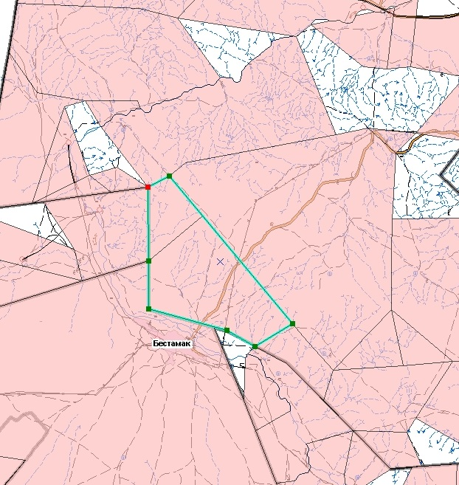

|  |  |
| --- | --- |
|  | Приложение 20 к совместному постановлению и решению ГУ "Аппарат акима Абайского района" от 28 марта 2024 года № 55 и Абайского районного маслихата от 28 марта 2024 года № 14/7-VIII |

**Схема (план) земельного участка**

      Местоположение: Область Абай, Абайский район, Токтамысский сельский округ

      Общая площадь земельного участка: 1350,0 га

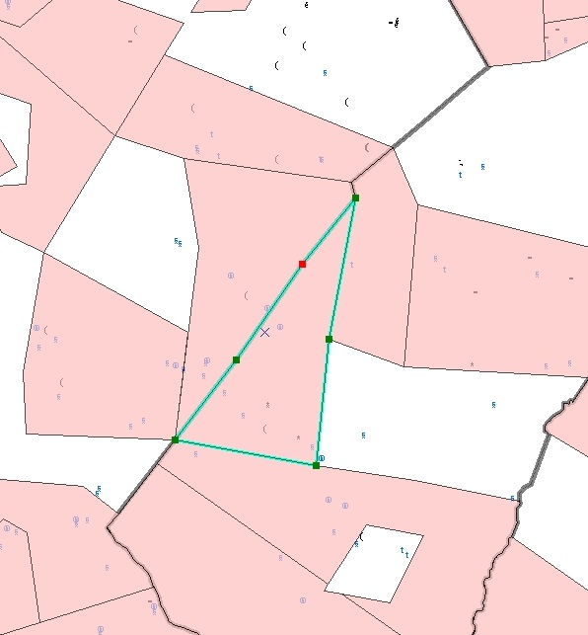

|  |  |
| --- | --- |
|  | Приложение 21 к совместному постановлению и решению ГУ "Аппарат акима Абайского района" от 28 марта 2024 года № 55 и Абайского районного маслихата от 28 марта 2024 года № 14/7-VIII |

**Схема (план) земельного участка**

      Местоположение: Область Абай, Абайский район, Токтамысский сельский округ

      Общая площадь земельного участка: 8167,0 га

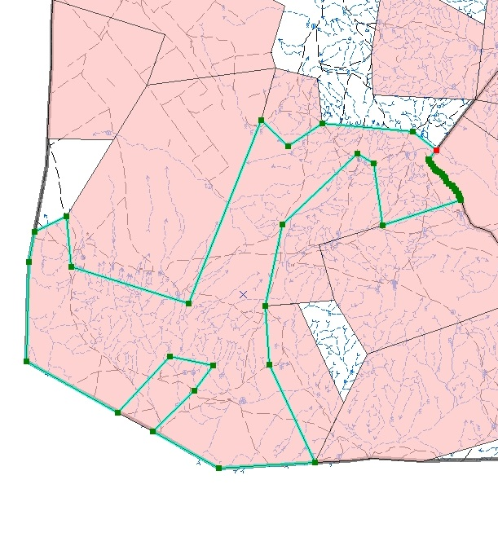

|  |  |
| --- | --- |
|  | Приложение 22 к совместному постановлению и решению ГУ "Аппарат акима Абайского района" от 28 марта 2024 года № 55 и Абайского районного маслихата от 28 марта 2024 года № 14/7-VIII |

**Схема (план) земельного участка**

      Местоположение: Область Абай, Абайский район, Токтамысский сельский округ

      Общая площадь земельного участка: 2548,0 га

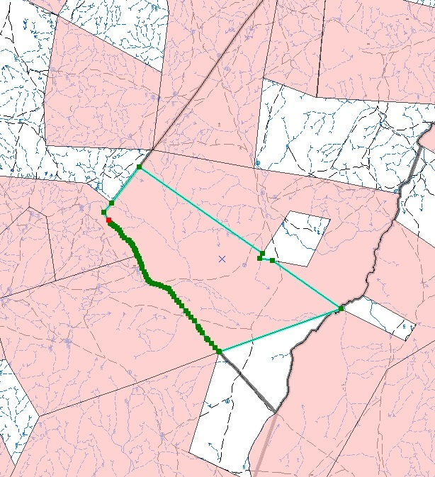

© 2012. РГП на ПХВ «Институт законодательства и правовой информации Республики Казахстан» Министерства юстиции Республики Казахстан